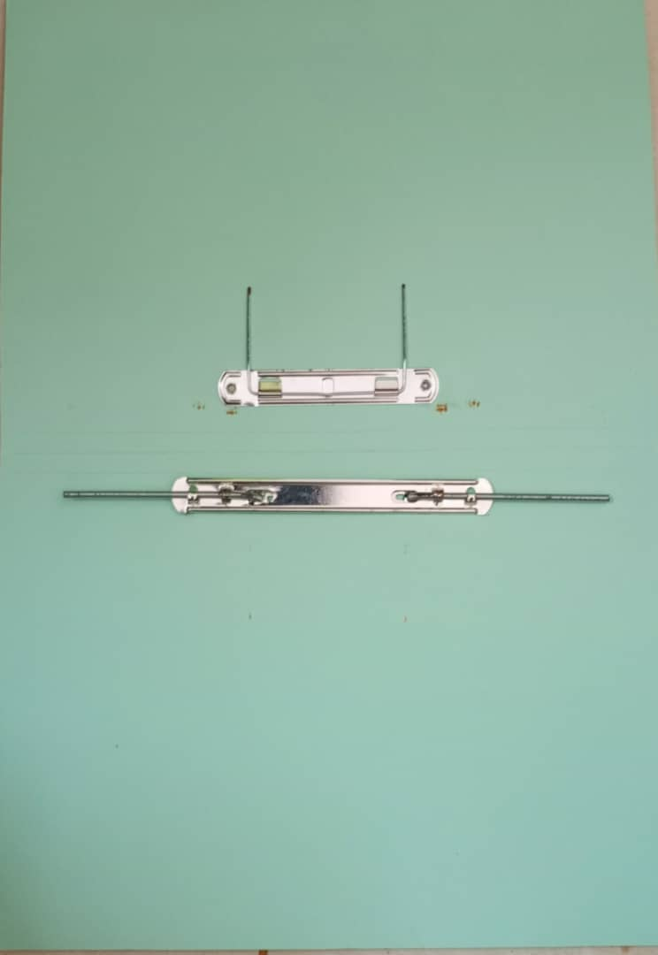
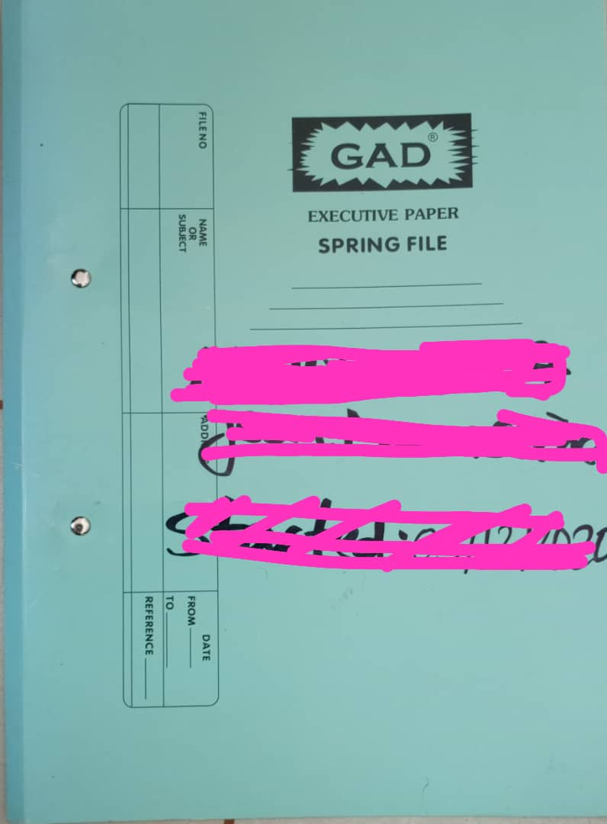
Aha irahagaritse
Aha irarambuye. Ihinirwa hagati y’utwo tuma tubili

